大连民族大学关于2024年全国硕士研究生初试成绩
发布后考生常见问题解答
按照辽宁省招考办的统一部署,目前报考我校2024年硕士研究生的考生已可登录“中国研究生招生信息网”和“大连民族大学硕士研究生招生信息管理系统”查询本人初试成绩。为方便广大考生做好下一阶段学习生活安排，我们梳理出现阶段常见问题在此集中解答，请认真阅读以下内容，希望对考生有所帮助。
1. 问：成绩查询结果页面中的“院系所+专业+研究方向排名”是什么意思？
答：“院系所+专业+研究方向排名”指该考生在所报考专业及研究方向的参考排名。
- 某考生报考的是003民族学一级学科的02马克思主义民族理论与政策方向，查询结果界面显示“院系所+专业+研究方向排名：3 排名仅供参考，不代表复试资格及录取结果”，说明该考生在02马克思主义民族理论与政策方向的参考排名是第3名。
- 某考生报考的是005电子信息类别的085410人工智能领域，查询结果界面显示“院系所+专业+研究方向排名：4 排名仅供参考，不代表复试资格及录取结果”，说明该考生在085410人工智能领域参考排名是第4名。
2. 问：“院系所+专业+研究方向排名”是怎样排序的？
答：排名按照考生初试总成绩从高到低（不考虑各科小分）排序确定。
3. 问：初试成绩排名应如何理解？有何作用？
答：初试成绩排名是我校为考生能及时了解本人初试总成绩在专业及研究方向所处的相对位置，方便准备后续备考、调剂而提供的。此排名仅供参考，不代表复试资格及录取结果，进入复试的考生名单须在国家2024年招生计划下达和国家线公布后才能确定。我校已在成绩查询结果页面中进行了说明。
4. 问：如何申请初试成绩复核？
答：如果考生对本人初试成绩有异议可申请成绩复核。具体安排详见《大连民族大学关于2024年全国硕士研究生招生考试初试成绩公布及复核工作的通知》（网址：https://gd.dlnu.edu.cn/zs）。
5. 问：学校2024年硕士研究生招生章程中公布的招生计划数就是实际的招生人数吗？
答：学校2024年硕士研究生招生章程中公布的招生计划数为拟招生人数。实际招生人数将以教育部下达计划数为准；各专业及研究方向招生数将根据实际招生计划，结合上线考生情况，按照学校招生计划分配办法进行增减。我校已在2024年硕士研究生招生章程中做了说明。
6. 问：全国硕士研究生复试分数线（国家线）何时公布，如何查询往年国家线？
答：请关注中国研究生招生信息网、教育部官方网站关于全国硕士研究生招生考试考生进入复试的初试成绩基本要求相关信息的发布。
近三年国家线查询网址如下：
2023年考生进入复试基本要求：
https://yz.chsi.com.cn/kyzx/kydt/202303/20230310/2265487748.html
2022年考生进入复试基本要求：
https://yz.chsi.com.cn/kyzx/kydt/202203/20220311/2172338979.html
2021年考生进入复试基本要求：
https://yz.chsi.com.cn/kyzx/kydt/202103/20210312/2037434816.html
7. 问：如何获取学校最新的硕士研究生招生考试相关信息？
答：学校研究生招生网站（https://gd.dlnu.edu.cn/zs/）及学校研招办公众号为发布学校研究生招生考试信息的官方渠道，请考生随时关注。
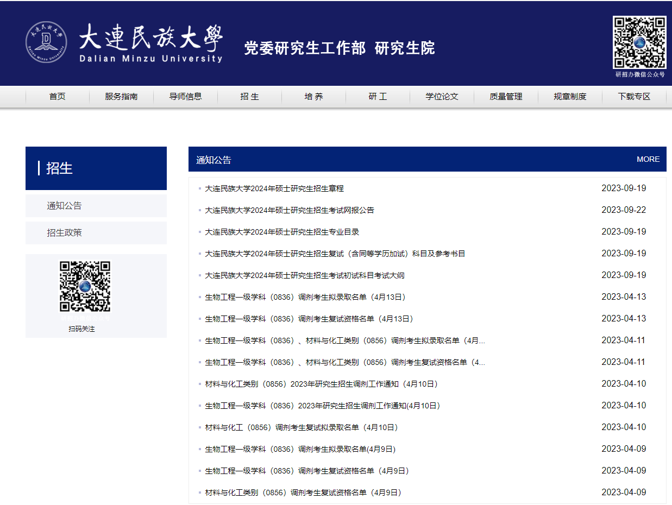

8.问：学校2024年硕士研究生招生考试的复试和调剂工作何时进行？
答：学校2024年复试工作方案（含复试分数线、复试比例、复试形式、复试内容等）及调剂相关工作，将于国家2024年招生计划下达和国家线公布后确定。学校将根据辽宁省招考办指示要求，安排硕士研究生招生复试和调剂工作。
9. 问：应该如何准备复试？
答：为方便考生复习，学校已于2023年9月公布了2024年复试（含同等学历加试）科目及参考书目。考生可到学校研究生招生网站及研招办公众号查询。
10.问：学校是否为考生提供咨询解答服务？
答：学校将提供电话咨询，解答考生遇到的相关问题。
研招咨询电话：0411-87630448、87509383

【温馨提示】
请各位考生保持良好心态，积极认真备考。欢迎关注学校研究生招生网站及研招办公众号，我们将及时发布信息、回应考生关切，为广大有志报考我校的考生提供优质的服务。
我校将严格按照教育部、省招考办规定开展复试调剂录取工作，学校研究生招生网站及学校研招办公众号为发布学校研究生招生考试信息的官方渠道，我校未授权任何社会机构、个人及网站发布研究生招生考试调剂相关信息，未举办任何考试培训班，从未委托辅导机构或个人进行复试备考培训和咨询，请各位考生安心备考，谨防受骗。

大连民族大学研究生院
2024年2月26日

